KÓSA-SZÁNTHÓ VILMA
családszociológiai felmérés egy sepsiszentgyörgyi
lakónegyedben
A sepsiszentgyörgyi Líceum lakónegyed tizenhárom tömbházában 380
lakás van. Két-három szobásak, első osztályú kivitelezésűek. A 380
család egyötödével, 76 családdal töltettem ki a kérdőíveket. A pár-
választás és családtervezés tényadataiból levonható következtetések el-
lenőrzése végett még kitöltettem nyolc kontroli-kérdőívet házasság előtt
álló fiatalokkal. A kérdőíveken 55 kérdés van; 25 a család összetéte-
lére és személyi adatokra, 17 a családtervezésre, 10 a gyermeknevelésre,
3 a blokklakásra vonatkozik. 40 kérdést dolgoztam fel. A vizsgálat ered-
ményeit két fejezetben ismertetem.
A CSALÁDOK ÖSSZETÉTELE

Házasságkötési kor
Hány éves korukban nősülnek, hány éves korukban mennek férjhez
a fiatalok? Melyik a legelőnyösebb, melyik a legelőnytelenebb életkor
a családalapításra? A demográfusok a korai házasságra szavaznak, mert
több gyermek születhet a hosszabb házasélet folyamán; a modern, vá-
rosiasodott ember későn akar házasságot kötni, nagyobb a boldogság-
igénye, „szabad” szeretne maradni egy ideig. Ki melyiket tudja meg-
valósítani? Útmutatásért forduljunk a szakirodalomhoz: a korai házasság
az iparilag fejletlen országok sajátja, de itt sem általános, például Kí-
nában a születéskorlátozás egyik módja a késleltetett házasság. Az ipa-
rosodással párhuzamosan emelkedett a házasságkötési kor a Szovjetunió-
ban is: 1916-ban átlag 23 évesen alapítottak családot, 1960-ban 27 éve-
sen (az adatok Kovács Ágnes Szaporodjatok és sokasodjatok című köny-
véből valók). Átlagosan számítva hazánkban a nők férjhez menési kora
23 év, a felmérésünkben szereplő nők házasságkötési kora 22,7 év, a fér-
fiaké 25,5 év.
Azokat az esetenkénti életkorokat, melyekből az átlagérték kike-
rekedik, az 1. számú grafikon összegezi. 67 férj és 68 feleség házasság-
kötési kora szerepel a grafikonon; a felmérésben szereplő 76 családból
9 férjet és 8 feleséget nem tüntettem fel, mivel második házasságban
élnek és az első házasságkötésük időpontját nem, jegyeztem le.
A grafikon szélső értékei: férfiaknál 21 és 32 év, mindkettő az ér-
telmiségi réteg sajátja. A nők szélső értékei: 15 év és 30 év. A rendhagyó
esetek nagyrészt rendkívüli családi eseményeket, élettörténeteket fed-
nek, például a szülők, testvérek elvesztését. A férfiak átlag házasodási
kora 3 évvel magasabb, mint a nőké. Mindkét nem grafikonján két-két
csúcsérték van. A nők első tömege 22—23 éves korban megy férjhez,
a második 25 évesen. A férfiak első hulláma 24 éves korban nősül, a
második 26 évesen. A felmérésünkben tapasztalt, életkor szerinti két
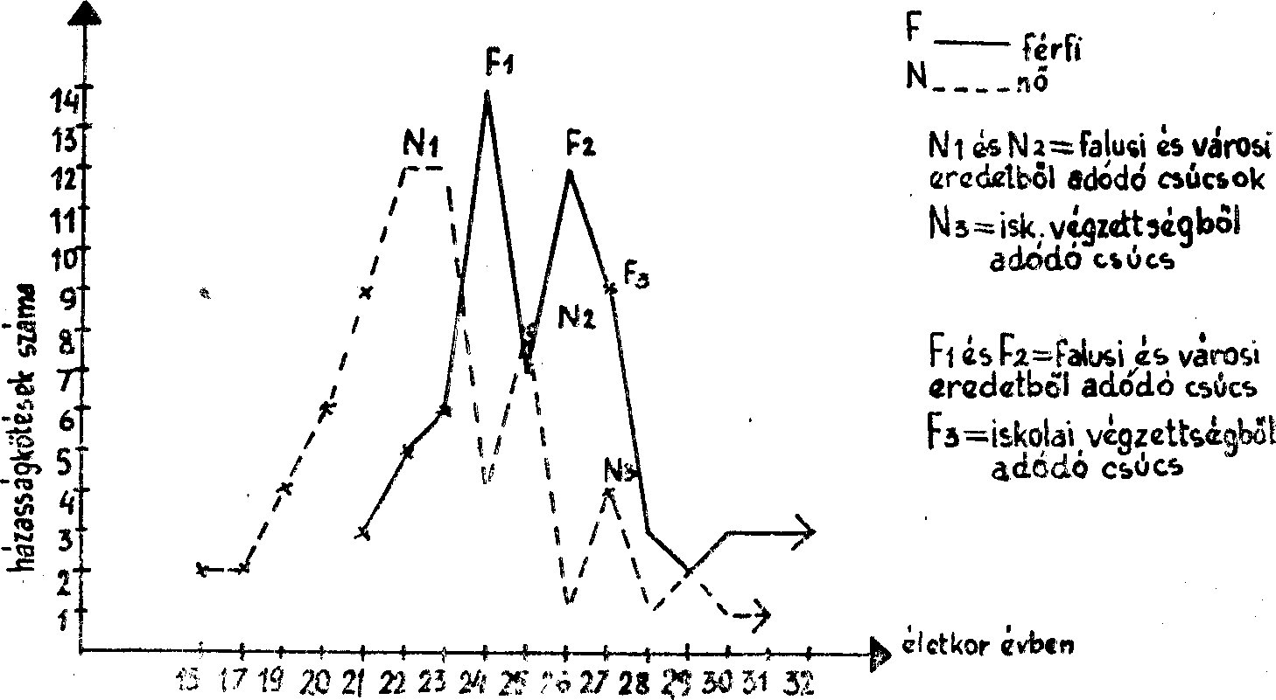
Házasságkötések számának változása életkoronként
hullámú házasságkötés okát a házastársak különböző társadalmi össze-
tételében látjuk, elsősorban a környezeti eredetben, másodsorban az is-
kolai végzettség fokában. A 2. és 3. számú grafikon a férfiak és nők
házasságkötési korát mutatja, a falusi ós városi eredetet külön-külön. Itt
visszakapjuk a két-két csúcsértéket, de most már összetevőjüket is is-
merjük.
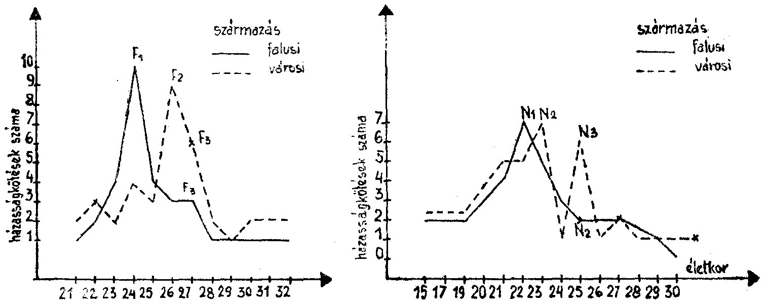

A falusi és a városi férfiak házasságkötési
számának alakulása életkor szerint
A falusi és városi nők házasságkötési szá-
mának alakulása életkor szerint

A magas arányú második házasságkötés és a válás terén az értel-
miségi és tisztviselő réteg, a falusi eredetűek és az 1935—1940 között
születetitek csoportja vezet. A gyakorisági tényezőket okoknak is tekint-
hetjük. A falusi eredetűek rétege nehezen alkalmazkodik a városi élet-
módhoz, társadalmi mobilitáshoz, de mindenekelőtt magához a házas-
sághoz. Az 1940 után születettek közt nincs válás. A második házassá-

got nagyrészt 30 éves koruk után kötötték. Az első házasság kettő ki-
vételével gyermektelen, a második egy- vagy kétgyermekes.
A falusi eredetű nők legtöbbje 22 éves korában ment férjhez, míg
a városiak 23 és 25 éves korukban. A falusi és városi férjek csúcsértékei
között két év a különbség. Hogy mi határozza meg a falusi ifjúságnak
a városiénál fiatalabb korban történt családalapítását? Először: felméré-
sünkből arra következtethetünk, hogy a falusi életvitel a fiatalok arány-
lag korai társadalmi integrációját követelte. Általánosan elfogadott ér-
tékrend volt a lányok elemi iskola utáni, a legények katonaság utáni
házasodása. A városi eredetű házastársak közt jóval több a 30 éves kor
után kötött házasság, mint a falusiak körében. Tehát helyesen nem is
a falusiak korai házasságáról, hanem a városiak későbbi családalapítá-
sáról beszélhetünk. S itt kapcsolódik magyarázatunk második része az
iskolai végzettséghez, mely nivellálja egyfelől az össznépesség házas-
ságkötési korát, másfelől megvilágítja az említett két tényező, az iskolai
végzettség és környezet összefüggését. A falusi származású házastársakat
az alacsonyabb, a városiakat magasabb iskolai végzettség jellemzi. A két
tényező közül az iskolázottsági fok a döntő a házasságkötési korra.
A csak elemi iskolát végzett férjek mind falusiak, a szakmai iskolai
végzettségűek pedig — kettő kivételével — szintén azok. Egyetemet
a falusi férfiak közül hárman végeztek, városiak 18-an, technikumot
pedig 2 falusi és 5 városi. Az asszonyok közül elemi iskolát végzett 12
falusi, 3 városi; szakiskolát 8 falusi, 5 városi; középiskolát 9 falusi, 12
városi; technikumot 3 falusi, 7 városi; egyetemet egy falusi nő végzett,
a városiak közül 9.

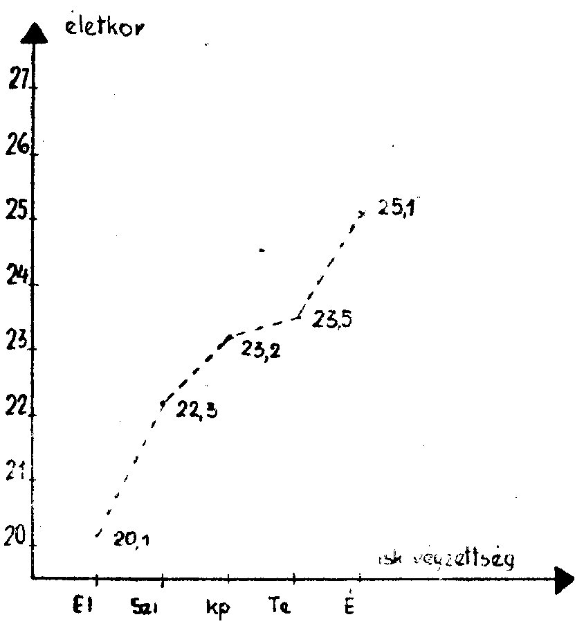
A nők házasságkötési korának változása az iskolai
végzettség függvényében
Az iskolai végzettség és házasságkötési kor — mint a 4. számú grafi-
konból is kitűnik — fordítottan arányos.
A falusi lányok a VII., VIII. osztály elvégzése után ma is gyakran
férjhez mennek. A családalapításhoz szükséges anyagi javakat a szülők-
től kapják. A városi lányok munkába állnak, igyekeznek szakképesítést
szerezni, és a házassághoz szükséges anyagi eszközöket nagyrészt a ke-
resetükből szerzik be. Ma azonban a falusi lányok is egyre többen ta-
nulnak tovább; ha mást nem, akkor a IX—X. általánost végzik el. Az
iskolázási szint növekedésével a falu és város közt mutatkozó házasság-
kötési korkülönbség csökken, későbbre tolva a falusi átlagos férjhez
menési kort. A férjek ugyanilyen grafikonját nem készítettük el; két-
három éves eltolódással alapvető irányvonalaiban megegyezik a felesé-
gekével.
A házasságkötési kor a gyermekszületésiek számát a nőknél jobban
befolyásolja, mint a férfiaknál. A korán, 15—19 évesen férjhez ment
nőknek ugyan nincs több gyermekük, mint az átlag házasságkötési kor-
ban, 22,7 évesen férjhez menteknek; eltérés a kései házasságoknál tapasz-
talható. A gyermektelen családokban a nők férjhez menési kora átlag
26,5 év. Azoknak a házasságoknak, amelyekben a nők férjhez menési
kora 26 év felett van, 50%-uk gyermektelen, 30%-uk egygyermekes,
20%-uk kétgyermekes. A férfiak 28 év feletti nősülési kora nem befo-
lyásolja kimutathatóan a gyermekszámot. Ugyanígy a házastársak közti
korkülönbségnek sincs döntő szerepe. Az ideális korkülönbséget a meg-
kérdezettek 2—3 évre teszik. Az átlag korkülönbség 3,7 év. Leggyako-
ribb esetben (30) a férj két évvel idősebb feleségénél. A nagy korkülönb-
ség — 10—15 év — a második házasságoknál gyakoribb. A fiatal gene-
rációnál a korkülönbség csökken, különösen az értelmiségiek körében.
Végezetül megállapíthatjuk:
— a házasságkötési kort az egyedi, szubjektív tényezők mellett —
melyekre nem tértünk ki, mert nem változtatják meg lényegesen az
irányvonalat — az iskolázottsági fok és környezeti eredet befolyásolja;
— az iskolázottsági fok növekedése csökkenti a környezeti eredet-
ből adódó korkülönbséget;
— a gyermekszületések számát a kései házasságkötés (a nők eseté-
ben) rossz irányban befolyásolja. A probléma alaposabb feltárásáért
vizsgáljuk meg az alábbiakban a környezeti eredet hatását a családok
szerkezetében.

Származási hely — gyermekszám
Kovászna megye az utóbbi 4—5 évben kezdett iparosodni. Sokszor
emlegetett tény, hogy az iparosodást a városlakók számbeli növekedése
követi, s ennek nagy részét a falusi népesség fedezi. Hogyan tükröződik
ez az elméleti megállapítás felmérésünkben?
Népességünk származási hely szerint három rétegből áll: falusi,
sepsiszentgyörgyi és más városi házastársakból. A táblázatból adódó első
észrevételünk a falusi eredetű házastársak magas — 47,3 — százaléka.
A falusi származású családok alig 3—4 éve laknak városon. 13 család
egyenesen faluról költözött a tömbházba, a többi azelőtt egyszobás la-
kásban vagy albérletben lakott. Ezek a családok erősen kötődnek a fa-
luhoz. Az otthoni kertek, zöldségesek nagyjából ellátják háztartásukat.
Tehát még nem a modern, városi fogyasztókhoz, hanem az átmeneti,
most alakuló, városiasodó réteghez tartoznak. Második észrevételünk a
helyi származású házastársak kis számára — 21,7% — vonatkozik. Az
új lakásba költözés előtt a fiatalok a szülőkkel együtt vagy egyszobás
lakásban laktak. Ezek a családok alkotják a nem mobil kisvárosi jel-
legű réteget. A megyeszékhelynek a nagy arányú falusi beköltözéssel
sem sikerült a megyéből fedeznie munkaerő-szükségletét, különösen nem
a magasabb képesítést igénylőt. Népességünk 30,9%-a más városból való.
(Egy részük főleg azért költözött ide, mert lakást biztosítottak számára.)
Ezek a családok alkotják a városiasodott mozgékony réteget.
A fentebb tapasztalt területi mobilitás rétegenként változó adaptá-
ciós problémák elé állítja a családokat, és nagymértékben kihat a gyer-
mekszületések számára.
A faluról bekerült családok tömege nemcsak a városba költözés
könnyítő-nehezítő körülményeinek következményeit viseli, hanem az
ezzel járó foglalkozásváltoztatás előnyeit és hátrányait is. Melyek ezek?
Az előbbi fejezetben láttuk, hogy a falusi népesség iskolai végzettsége
alacsonyabb a városiénál. A falusi ember alacsony kategóriájú munkás-
ként dolgozik, ha nincs szakképesítése. Városba költözésének legjárha-
tóbb útja a tömblakás vásárlása. A 28 falusi családból 15 vásárolta meg
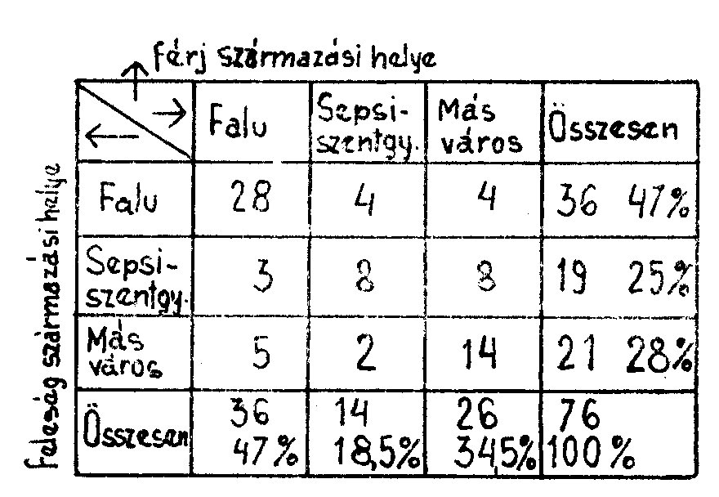
A házastársak környezeti eredete
A grafikon kiolvasása: pl. az 5 szám azt jelenti,
hogy a házastársak közül 5 esetben a feleség más
városi, a férj falusi
a lakást, a városiak közül csak négyen. Az alacsonyabb képesítés álta-
lában alacsonyabb keresettel is jár, s ha ehhez hozzávesszük a lakásrész-
let fizetését, akkor nyilvánvaló ennek a rétegnek — a többihez viszo-
nyított — anyagilag hátrányos helyzete. Természetesen esetenként a
falusi indulási pont átsegíti őket a kezdeti nehézségeken. Eladják otthon
a belsőséget, amiből kifizetik az előleget. Otthonról, a szülőktől, roko-
noktól kapnak segítséget élelem formájában, sőt a gyermeknevelésben
is. Több család nevelteti gyermekeit a nagymamánál.
Ismét visszatérek a demográfiai irodalom tételes megfogalmazásá-
hoz, mely szerint a meglévő, bár csökkenő népszaporulat nagyobb részét
a falusi lakosság „termeli”. Ilyen irányú vizsgálatunk teljesen igazolta
ezt a megállapítást. Felmérésünkben a családokat származási hely szerint
csoportosítottuk, a családonkénti gyermekszám a következő:
28 falusi származású családnál összesen 64 gyermek van
családátlag: 2,28 ,
ebből gyermektelen család 1; egygyermekes 6, kétgyermekes 12; három-
gyermekes 5; négygyermekes 2; öt- és hatgyermekes 2.
Leggyakoribb családtípus a kétgyermekes.
16 falusi—városi házastárs összesen 29 gyermeket nevel
családátlag: 1,81
ebből 1 család gyermektelen; 3 család egygyermekes; 10 család kétgyer-
mekes; 2 család háromgyermekes.
Uralkodó családtípus a kétgyermekes.
8 sepsiszentgyörgyi származású családnak összesen 16 gyermeke van
családátlag: 2
ebből egygyermekes 3; kétgyermekes 3; három- és négygyermekes 1—1
család. Uralkodó típus az egy- és kétgyermekes család.
10 sepsiszentgyörgyi és más városi házastársnak összesen 13 gyer-
meke van
családátlag: 1,3
ebből gyermektelen 2; egygyermekes 4; kétgyermekes 3; háromgyerme-
kes 1 család. Uralkodó családtípus az egygyermekes.
14 más városi családnál összesen 16 gyermek él
családátlag: 1,1
ebből gyermektelen 4; egygyermekes 4; kétgyermekes 6 család. Uralkodó
típus a kétgyermekes és gyermektelen család.
Megalapozatlan volna nagyobb területre általánosítani a fenti ada-
tokat. Tény azonban, hogy a falutól a város felé, kisvárostól a nagyvá-
ros felé haladva, a családonkénti gyermekszám fokozatosan csökken.
(Nagyvárost írtunk, mert a másvárosiak közül 31-en jöttek Kolozsvárról,
Brassóból, Marosvásárhelyről, Nagyváradról és Tordáról.)
A 138 gyermekből 93, azaz 67% született falusi kötöttségű család-
ban. Ennek alapján elmondhatjuk, hogy a falu—város irányú vándorlás
nem hat rosszul a szülési kedvre. Érdemes megvizsgálni a 33 gyermek
születési évét: 40,2%-uk született tömbházba költözés után. Magas ez
az arány, ha hozzávesszük, hogy van család, mely már túlhaladta élet-
korban az átlag termékenységi kort. Ezzel szemben a városi környe-
zetből új lakásba költözött családok gyermekeinek mindössze 25,09%-a
született a költözés után. A száraz statisztikai adatoknak nyilván társa-
dalmi háttere van. A falu—város irányú mobilitás társadalmi előre-
haladást jelent, ami jó társadalmi közérzetet eredményez, fokozza a
szülési kedvet. A nagyváros—kisváros irányú mobilitás komplexebb
probléma, és ebben az esetben a szélesebb okozati vizsgálathoz igen ke-
vés a családok száma. A más városból ideköltözött családok többségét
fiatal értelmiségiek alkotják, tehát képesek volnának a gyermek világ-
rahozatalára és felnevelésére. Iskolai végzettségük és „városi fokuk” a
népesség többi részéhez viszonyítva magasabb. Ezek az egyetemet vég-
zett házastársak hamar teljesítik csekély gyermek-„tervüket”, utána az
anyagi javak megszerzésiéhez látnak, miközben fennen hangoztatják a
háromgyermekes család ideális voltát. Különösen negatívnak tűnik ez a
magatartás, ha figyelembe vesszük, hogy társadalmi helyzetüknél fogva
adott esetben könnyebben jutnak hozzá bizonyos javakhoz, s ugyanakkor
jövedelmük is magasabb. Egy gyermek felnevelése, 16 éves átlagot
számítva, véleményem szerint, havonta 600—650 lejbe kerül. Ebből a
teherből 200—250 lejt vállal az állam, a többit a család viseli. A sok-
gyermekes, alacsony képesítésű és ennélfogva kisebb keresetű családok
fedezik a népesség-utánpótlást, s vállalják az ezzel járó fáradozást a
gyermektelen vagy egykés családok helyett; a felmérésből ez világosan
kiderül. Tipikusan kisvárosi és kispolgári családeszmény ezen a tájon
— hajdan sem a falusi székelynek, sem a munkásnépnek nem volt
sajátja — a születéskorlátozás. Az elmúlt évtizedek során a sajtó széles
körben feltárta az egyke társadalmi-gazdasági negatívumait, nem kí-
mélve az egyént sem. A kispolgár erre így reagál: „Ne csak egy gyerme-
kem legyen, mert az ugye elítélendő, hanem inkább kettő — így a ké-
nyelmem még biztosítva marad.” Ha a költözés és környezeti alkalmaz-
kodás rossz irányban befolyásolja a gyermekszületést — amit nem látok
eléggé bizonyítottnak —, akkor a sepsiszentgyörgyi családok előnyös
helyzetben vannak a más vidékről jöttekkel szemben. A nagyszülők
könnyen elérhető segítsége megkönnyíti a dolgozó nőnek a gyermek-
nevelést. Azt, hogy a helyiek között nincs gyermektelen család, részben
annak tulajdoníthatjuk, hogy a kisváros pressziócsoportként hat, szá-
mon kéri a gyermek jövetelét, és elítéli a gyermektelen családokat.
Említettem, hogy az értelmiségiek mint szakemberek többnyire
„kapták” a lakást, míg a munkások, falusi származásúak inkább meg-
vásárolták, mert csak hosszabb idő után kaptak volna. Hogyan alkal-
mazkodtak a blokklakáshoz a családok? Egyharmada elégedett, szereti
a lakását, másik harmadának szokatlan, ugyanennyi pedig részben elé-
gedett, részben nem. Miért szeretik? Mert kényelmes, nem gond a fa,
a víz; mert könnyű mosni, tisztálkodni; mert a, gyermek könnyen meg-
találja társaságát. Nem így az elégedetlenek; érvelésük széles skálájú.
A munkás- és falusi családok elégedetlenségének eredője tényszerű, szo-
rosan kapcsolódik a hétköznapi élethez: „A játszás az udvar végett nem
jó; belát a szomszéd; nincs befejezve; hibás az ablak, ajtó; a sok pénzt
kiadtuk, nem végeztek minőségi munkát, perelünk is az építővel.” Ezek
a családok, esetenként az említett hibákon kívül, elégedettek a tömbla-
kással, és szeretik. A városi értelmiségiek egy része viszont nincs meg-
elégedve a lakásával, eszménye a garázsos, közművesített magánház.
Elégedetlenségüket elvontan, túlozva fogalmazzák meg, s nem ismerik
el a tömblakás tényleges, a civilizáció fokában előremutató minőségeit
sem. Például: kényelmetlen, „blokkbetegséget” kapnak, vagy: hátrányos.
A „szűk és kicsi” válaszuk hallatán megkérdeztem, hogy miért nem vá-
sároltak nagyobb, háromszobás lakást? A válasz: „Nem azért végeztem
egyetemet, hogy még blokklakást se kapjak.” Sajátos érvelés. Egyesek
nem a szakma, nem a pálya szeretete miatt tanulnak, hanem hogy bi-
zonyos szolgáltatásokból előnyös módon részesüljenek. A cél eszközzé
vált, saját, önérdeket szolgáló eszközzé, mely nem tud szűk, egyéni
körénél tovább látni — és ez az, amit meghatározásszerűen kispolgári
életfelfogásnak nevezünk. A felmérésből megállapítható, hogy értelmi-
ségünk szakmailag többé-kevésbé felemelkedett a kívánt szintre, de élet-
vitelének értékrendjében és ennek követésében még sokszor kispolgári
szinten reked meg.
Visszatérve a házastársak környezeti eredetéhez, az alábbiakban a
párválasztás szempontjából tanulmányozom. Két csoport van: falusi és
városi. Mindkettőben nagyon erős a csoporton belüli párválasztás ten-
denciája: 120 házastárs a 156-ból csoporton belül házasodott: falusi fa-
lusit, városi városit választott házastársul. Nagy részének nem is volt
alkalma más környezetből választani. Megkérdeztem a „pótkérdőívek”
fiataljait, s véleményük szerint egyáltalán nem szempont, hogy jövendő
házastársa falusi-e vagy városi.
Összegezve a családösszetétel környezeti eredet szerinti vizsgálatát,
az alábbiakat állapíthatjuk meg:
— a Líceum negyedben a vizsgált családok nagy része falusi. Élet-
módjukban nem találunk olyasmit, ami adaptációs nehézségekre utalna.
Csak a falusi élethez való kötöttség teszi egyelőre még nem városi, ha-
nem „városiasodó” réteggé;
— a családok másik nagy része is jövevény, más városból való.
Ennek a rétegnek nem olyan jó a hangulati beilleszkedése, mint az előb-
binek;
— a nagyarányú mobilitásnál nem tapasztaltuk a Székelyföldön erős
hagyományú jelenséget, mely szerint a feleség követte férjét a házas-
ságban, ugyanis 11 nő férje máshonnan való, és csak 6 férj hozott ide-
genből feleséget. Ennek okát a megyésítés nyomán föllendült város von-
zásában találjuk;
— a családonkénti gyermekszám falu—város irányban csökken,
legkisebb mértékben a másvárosi családok veszik ki részüket a gyer-
mekszülésből és -nevelésből. A népesség-utánpótlást a falusi családok
biztosítják, köztük még találunk 5—6 gyermekes családot;
— a párválasztásban a csoporton belüliség még uralkodó, de nem
lényegi jellemző a jövőre nézve.

Iskolai végzettség és foglalkozás
A múltban erős volt az osztályon belüli párválasztás kötöttsége. A
nagy társadalmi átalakulások jelentősen lazítottak ezen a téren, ma
könnyebb a társadalmi emelkedés. Felmérésünkből is szembetűnő mó-
don kiderül az átlag magas iskolai végzettség. Esetenként férj—feleség
összetételben a 2. számú táblázatban olvashatjuk.
A párválasztási szelekciót már a számok elhelyezkedéséből kiol-
vashatjuk. Szorosan sorakoznak az átló mentén, a férj magasabb vég-
zettsége felé eltolódva. Azonos szintű végzettségűek a házastársak 29
esetben (38,2%), a férj magasabb végzettségű 38 családnál (50%), a fe-
leség végzettsége magasabb 9 esetben (11,9%). Leggyakoribb a középis-
kola—egyetem összetételű házasság. A nők iskolai végzettsége átlag ala-
csonyabb a férfiakénál, s társadalmi előrehaladásukat részben a férjhez-
menéssel valósítják meg. A „felemelkedés” nem halad meg egy, ritkán
két lépcsőt. A lányok férjeszménye az övékével azonos szintű, ha egye-
temi végzettségük van, ha nincs, akkor mindenképpen magasabb. A
férfiak feleségelképzelése egyenlő szintű.
A csoportonbelüliség a foglalkozásstruktúrában élesebben jelentke-
zik (3. sz. táblázat). A csoporton belüli házasságok leggyakoribbak az
értelmiségiek és munkások csoportjában.
Felmérésünkben az asszonyok 91%-a áll munkaviszonyban, 9%-a
háztartásban dolgozik. A háztartásban dolgozó nők — egy kivételével
— csak elemi iskoláit végeztek. Az asszonyok két okból dolgoznak a
családon kívül: hivatásból vagy anyagiak miatt. Kis részük megtalálja
hivatását, és anyagi kényszer nélkül is tovább dolgozik. A többség esz-
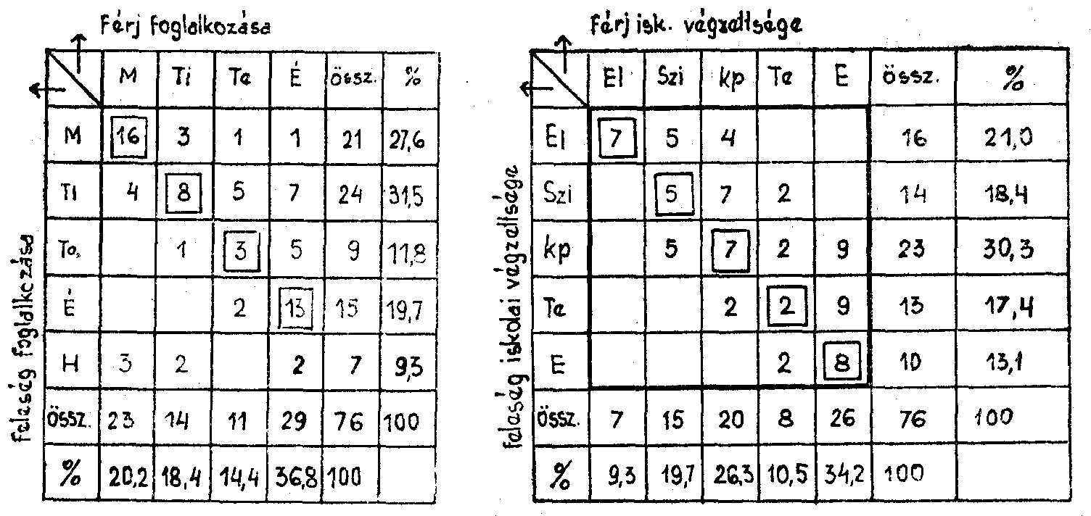
A házastársak foglalkozási megoszlása és a házastársak iskolai végzettség szerinti megoszlása
M = munkás, Ti = tisztviselő, Te = technikus, É = értelmiségi, H = háztartás
menye — hibásan — az olyan családi élet, melyben a férj kereseté-
ből eltartja az egész családot, és az anya gyermekeinek él. A magasabb
képesítésű, főként értelmiségi nők elvben hivatásból dolgoznak. Füg-
getlenül a kétféle motivációtól, a nők keresete általában alacsonyabb
a férfiakénál. Mivel iskolai végzettségük is kevesebb, munkaválasztási
lehetőségük korlátozottabb. Az azonos végzettségű nők és férfiak közül a
nagyobb előrehaladási lehetőség a férfiaké. A családban az anyagi lét-
alapot és biztonságot a férj nyújtja, a feleség keresete, kiegészítő, pótló.
A fizetéskülönbségek az alábbi formában változnak.

A feleség keresete a férjéhez viszonyítva (százalékban)
 | egyenlő | alacsonyabb
1000 lej alatt | 60 | 40
1000 lej felett | 30 | 70
1500 lej felett | 25 | 75
2000 lej felett | 19 | 81
2500 lej felett | – | 100
3000 lej felett | – | 100

Azonos képesítésű házastársaknál a keresetek közti különbség úgy
nő, ahogy az elemi szintről az egyetemi szint felé haladunk, ahol oly-
kor 2000 lejes fizetéskülönbség is van. A feleségeknek nincs kisebb ke-
resetükből adódó kisebbségi érzetük, csak bosszúságuk: „Amennyivel
több pénzt kap a férjem, annyival dolgozom én többet itthon.”
A dolgozó nők átlag napi 5,3 órát dolgoznak a háztartásban. A házi-
munkára fordított időt a foglalkozás, jövedelem és a gyermekszám be-
folyásolja, természetesen az egyéni, személyiségi jellemzők mellett. Azo-
nos gyermekszám esetében az értelmiségi asszony kevesebb időt dol-
gozik a második műszakban, mint a munkásnő. A különbség okát való-
színűleg az értelmiségi képzettségből eredő racionálisabb munkaszerve-
zésben leljük meg. A házimunkát — ismeretes — három dolog könnyít-
heti meg érezhetően: a gépek használata, a közszolgáltatások bővítése
és igénybevétele és a család többi tagjának segítsége. A felmérésben
szereplő asszonyok, függetlenül a társadalmi hovátartozástól, nemigen
élnek a szolgáltatások lehetőségével. 97%-uk otthon főz, ami legalább
napi két órát vesz igénybe. Télire tartósítanak mindenféle zöldséget
és gyümölcsöt, otthon mosnak, és a bevásárlást esetenként végzik. A
kisebb keresetű, sokgyermekes családok azzal érvelnek, hogy többe ke-
rül az étkezde, nem beszélve arról, hogy mennyire megterhelné a csa-
ládi költségvetést a mosodai számla. A jobb anyagi helyzetűeknek vagy
betegeknek pedig nem kielégítő az étkezde, a mosást viszont, kisvárosi
felfogásban, maguk jobban elvégzik. Sajnos, az objektív nehézségektől
és a tudati elmaradottságtól eltekintve is városunk gyengén áll a szol-
gáltatások terén. A háztartási gépekkel már jobb a helyzet. 56 családnak
van mosógépe, nincs 9 családban (fiatal házasok vagy kis jövedelmű mun-
kások); 47 családnak hűtőszekrénye és 39-nek porszívója van; 38 csa-
ládban mindhárom gép megtalálható. A férjek is szívesebben dolgoznak
a gépekkel, mint egyéb háztartási eszközzel.
A kisvárosi mentalitás nehezen barátkozik meg a férfi számára le-
alacsonyítónak minősített házimunkával, és a kisvárosinál is nehezeb-
ben a falusi gondolkodás, amely évezredes hagyomány alapján a nőnek
ítélte a házimunkát. A felmérés során megkérdezett asszonyok még ke-
vés segítséget kapnak. 19 esetben semmit sem segít a férj, mert „,nincs
ideje”, fáradt, vagy tanul. 10 esetben: „hetenként egyszer porszívóz”,
„vasárnap segít”, „ha kedve van”, „ha mondom, megcsinálja”, „segít,
szegez a ház körül”, 11 esetben együtt dolgozik a feleséggel. A többinél
„különleges megbízású” munkát végeznek a férfiak, ezek közül sajátos
férfi-feladattá vált a bevásárlás, porszívózás, virágöntözés, szőnyegrázás,
mosogatás. A férjek felfogásában létezik még egy sajátos segítési forma:
„nem rendetlenít”. A férjek csekély segítsége mellett az asszonyok vég-
zik a napi házi teendőket. Mennyi idejük marad ezek után szórakozni,
magukat ápolni, művelődni? Az asszonyok tucatjai évekig nem mennek
moziba, színházba, mert nincs kire hagyni a kicsit, az olvasásról lemon-
danak a tévénézés kedvéért. A szabad idő fordítottan arányos a házi-
munkára fordított idővel és a gyermekszámmal, amint az alábbi gra-
fikonból is kitűnik (1. a 103. lapon).
Nemcsak nagyobb igényeikkel magyarázható, hogy a magasabb ké-
pesítésű asszonyoknak több szabad idejük van. Hozzájárul ehhez a jobb
anyagi helyzet nyújtotta könnyebb élet is. Ám sem a munkás-, sem az
értelmiségi anyának nincs minden tekintetben megoldva a helyzete. A
nevelésen túl a társadalmi szolgáltatásokat kell bővíteni, a háztartási
gép vásárlását megkönnyíteni. De a gyermeknevelés nem gépesíthető,
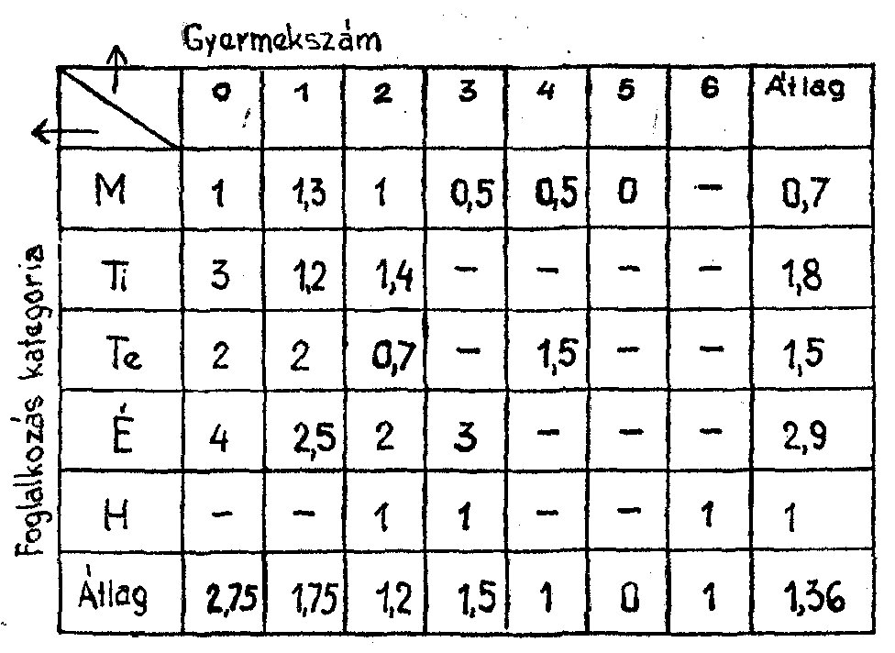
Gyermekszám és szabad idő táblázata
az anya pótolhatatlan a családban, hiszen a jövő generáció minősége
függ attól, hogyan nevelik a gyermekeket.
A családösszetétel vizsgálatának végére érve, összefoglalom tanul-
mányom első részét.
Első következtetésem, hogy az elemzett családok átmenetet alkot-
nak a hagyományos és modern családtípus között. A hagyományos csa-
ládban a létfenntartáshoz szükséges javakat otthon állították elő. Fel-
mérésünk családjai fizetésből élnek, de nem kizárólagos fogyasztói jel-
leggel, mert otthon „átdolgozzák” a vásárolt javakat (főznek, tartósíta-
nak, mosnak). A család termelő funkcióját nem vették át teljes mérték-
ben a szolgáltatások. A hagyományos családban az apának, a férjnek
gazdaságilag privilegizált helyzete volt. Családjainkban a nők is keres-
nek, de, mint megállapítottuk, keresetük a férjükénél alacsonyabb. A
férj presztízs-helyzetét még most is őrzi maradványaiban a magasabb
iskolai végzettség, a nagyobb fizetés, a magasabb életkor és a hagyo-
mány. A családi döntésjogot viszont már megosztja a feleséggel. A pár-
választásban a hagyományos csoporton belüli kötöttség felbomlik, és
csak irányaiban észlelhető. A nők továbbra is társadalmi felemelkedést
várnak a férjhezmenéstől.
Második következtetésem a gyermekek számának meghatározóira
vonatkozik. Láttuk, hogy a faluról eredő népesség járul hozzá elsősor-
ban a szaporulathoz, a városiak családonkénti gyermekátlaga nem elég
az utánpótlásra sem:. Foglalkozási rétegek szerint a családonkénti gyer-
mekszámok a következőképpen változnak: a munkásnőknél az átlag 2,3,
a tisztviselőnőknél 1,5, a technikus nőknél 1,7, az értelmiségieknél 1,1,
a háztartásbelieknél 2,7. Tehát a gyermekszám csökken a magas iskolai
végzettségűeknél, akik azonban többnyire városi eredetűek, tehát a vá-
rosiasodás fokával is. Az értelmiség negatív demográfiai magatartása,
úgy véljük, a nagy társadalmi mobilitás okozta adaptációs nehézségek-
kel hozható összefüggésbe, hiszen e csoport zöme első nemzedékű ér-
telmiségi, no meg a már említett kispolgári gondolkodásmóddal, kénye-
lemszeretettel és szűklátókörűséggel.
Hány gyermekes legyen a család?

A családtervezés a család belső, intim, tudatos tevékenysége, mely
— többek között — a születendő gyermekek számát, az, első szülés idejét
és a gyermekek közötti korkülönbséget írja elő. A társadalom közvetve
szól bele a családtervezésbe az anyát és gyermeket védő intézkedések-
kel vagy a születések számát optimalizáló rendelkezésekkel.
Az emberek nagy részének van elképzelése a család optimális mé-
reteiről, a gyermekek közötti ideális korkülönbségről és a nemek ará-
nyáról. Ám a gyakorlatban az elképzeléseket nem lehet teljesen meg-
valósítani; véleményük változik a házasélet folyamán, s többnyire el-
fogadják a véletlen hozta állapotokat. Ennek a társadalmi tapasztalat
bizonyította jelenségnek néhány mozzanatát tárgyaljuk a felmérés to-
vábbi eredményeinek ismertetésében.
A családonkénti tényleges gyermekszámot már ismerjük. Most
ugyanazokat az adatokat hasonlítjuk össze az ideálisnak nyilvánított
gyermekszámokkal:

családonkénti  gyermekszám | ideálisnak  mondott | % | tényleges | %
0 | – | – | 8 | 10,5
1 | 2 | 2,6 | 20 | 26,3
2 | 30 | 39,3 | 34 | 44,9
3 | 31 | 41,1 | 9 | 11,8
4 | 8 | 10,5 | 3 | 3,9
5 | 2 | 2,6 | 1 | 1,3
6 | 3 | 3,9 | 1 | 1,3
összesen | 76 | 100,0 | 76 | 100,0

A családok átlagos gyermekszáma a valóságban 1,81, az emberek
eszményeiben viszont 2,83. Ez azt jelenti, hogy mindenki átlag egy gyer-
mekkel többet mondott, mint amennyit világra hozott és nevel.
Nagy tehát az eltérés a családok elképzelése és a megvalósítás kö-
zött. A kialakult eltérés sem oszlik meg egyenletesen családonként. Ha
az óhaj megegyezne a valósággal, akkor a táblázatban (108. 1.) az átlók
mentén sorakoznának a számok, azaz akinek egy gyermek a célja, an-
nak egy gyermeke is volna, viszont akinek 6 gyermek az eszménye,
annak hat is lenne. Legegyezőbb gyermekszám a kettő: 19 esetben azo-
nos az eszmény a valósággal; a hármas eszmény és valóság egyezik négy
családnál; eszerint 53 családnál más az ideálisnak nyilvánított és más
a gyakorlatban megvalósított gyermekszám: 7 esetben az eszmény ke-
vesebb, 46 esetben viszont az eszmény több.
A meg nem valósított óhaj okait (ami a legtöbb esetben egyet je-
lent a több gyermek nem vállalásával) valamennyire tisztázhatjuk, ha
megvizsgáljuk az eszményi és tényleges gyermekszám arányát foglalko-
zási rétegenként. Ezt a grafikonokon láthatjuk.
A foglalkozási rétegek közül a munkásság a legkiegyensúlyozottabb.
Felénél több családban azonos az óhaj a valósággal. A tényleges gyer-
mekszám magasabb az eszményinél, a sokgyermekes családok ideálja
nem haladja meg a három gyermeket. Arra következtethetnénk ebből,
hogy a munkásréteg termékenysége csökkenni fog. Felmérésünk azon-
ban nem eléggé széles körű ahhoz, hogy általánosítani tudnánk ezt a
meglátásunkat. Az értelmiségiek grafikonja viszont azt jelzi, hogy a
gyermektelen és egy-két gyermekes családok dominálnak a valóságban,
holott eszményük zöme három vagy annál több gyermek. Kétségtelen,
hogy érdemes lenne alapos ellenőrző felmérést végezni ezen a téren.
A mi felmérésünkből az a „levegőben lógó” igazság tűnik ki világosan,
hogy amilyen mértékben haladunk felfelé az iskolai végzettség terén,
úgy növekedik a távolság a kinyilatkoztatott eszmény és a megvalósí-
tott realitás között. A munkásréteg családideálja mérsékelt, esetenként
azonban a négy-öt-hat gyermeket is elfogadják, s fölnevelik. A mun-
kásságnak nincs öt-hat gyermekes ideálja, az értelmiséginél van ilyen
eszmény, de nincs gyermek. Eszményüket a gyermekek pozitív jellem-
alakulásával és a népszaporulat szükségességével indokolják. Az öt-hat
gyermekes eszmény meg nem valósításának magyarázatait idézem:
— „öt fiút akartunk, amikor összeházasodtunk, de nem bírjuk meg
a több gyermeket [kettő van]” — havi jövedelem 4000 lej felett, autót
vásárolnak;
— „a legidősebb gyermek meghalt”, és nem mertek többet koc-
káztatni, négy gyermekük van — havi jövedelmük 2600 lej;
— „a feleségem megoperálták, kettőnél több nem lehetett” — havi
jövedelme 2900 lej.
Az ötgyermekes munkáscsalád havi jövedelme 2040 lej, szeretik a
gyermeket. A hatgyermekes anya gyermekeit falun nevelte, a hat közül
mérnökit végzett egy, érettségizett egy, szakmai iskolát végzett négy; a
hatgyermekes anyának viszont mindössze öt unokája van.
A négygyermekes családeszmény minden rétegben előfordul, gya-
korlatban csak a munkásoknál és a már idézett értelmiséginél. Mi emeli
a négy gyermeket eszményi rangra, és miért marad csak elképzelés?
Lássuk az indokolást:
hatgyermekes anya: — „ne legyen akkora kín, mint nekem a hat;
szép a nagy család, de az anyagiaktól is függ”;
háromgyermekes anya: — „mert otthon mi is sokan voltunk, az
úgy szép” — nem vállalja a negyedik gyermeket, mert családtagonként
havi átlagjövedelmét kevésnek tartja a mai igényekhez;
kétgyermekes anya: — „otthon heten voltunk testvérek, most is se-
gítjük egymást”;
kétgyermekes anya: — „legyenek sokan testvérek, nem lesznek ön-
zők, mi is nyolcan voltunk”;
egygyermekes anya: — „otthon kilencen voltunk, de engem ez az
egy is tönkretesz” — technikai végzettségű, havi átlagjövedelme 3100
lej;
gyermektelen nő: — „úgy tanítottak, nagymamának tizenhat volt,
nekem nem lett egy sem.”
Három-négy gyermek a legtöbb értelmiségi eszménye. Csak esz-
ménye, mert több sokgyermekes munkáscsalád van, mint amennyi ér-
telmiségi. Az eszményt az értelmiségi meggyőződésből vallja: „ennyi
szükséges az egészséges népszaporulathoz.” Meg nem valósítását így
indokolják: — „anyagi akadálya van”; „kevés a keresetem ahhoz, hogy
mindent juttassak a gyermeknek”; „nincs kondíció”; „ha itthon len-
nék”. A többi érv betegségre vonatkozik.
A motiválás anyagias, kényelmi álláspontú. A meggyőződésből val-
lott eszmény bemagolt lecke felmondásához: hasonlít. Természetesen ez
a megállapítás (és vád is egyben) nem vonatkozik az egész értelmiségre,
csak az ilyenképpen érvelő rétegre. Találunk az értelmiségiek között
négygyermekes, pozitív példákat is. Ezen a téren az értelmiségi kétféle
összetételű, a tudatosan több gyermeket vállaló és a több eszményt hir-
dető. A rétegződés okát emberi minőségi különbségeknek tulajdonít-
hatjuk. Sajnos, a mindennapok visszatérő jelensége, hogy a munkásság,
melynek eszménye kisebb, de gyermeke több, példának tekinti az értel-
miségit. Az értelmiségi mindig presztízs-réteg volt, bárha munkásságunk
csak a három-négy gyermekes családok példáját követné.
Többgyermekes eszmény található a munkásságnál és tisztviselő ré-
tegnél is. Motiválásuk szorosabban kötődik a hétköznapi élethez. Leg-
gyakoribb a közmondás: „egy gyermek nem gyermek, két gyermek fél
gyermek, három gyermek egy gyermek.” „Négy gyermektől több szere-
tetet kap a szülő és testvér is”; „ha egy meghal, kettő megmarad”; „lá-
tom, nálunk hárman voltunk, egyedül maradtam”.
Anyagi potenciáljukat valóban nagyon igénybe veszi a növekvő igé-
nyek kielégítése. Az igények nyilvánosság előtt bizonyított kielégítése
presztízskérdés a kisvárosi ember szemében, hangsúlyozottan észleljük
ezt a nagytömegű falusi származású családoknál, akik a társadalmi fel-
emelkedést „státus-szimbólumok”-kal is bizonyítják, mint televízió, por-
szívó, jó öltözet, plüss-takarók, de különösen a nagy eszem-iszomos név-
napok, keresztelők révén. Az értelmiségi lemond a nagy lakomákról, nála
a vendéglő, de mindenekelőtt az autó problémája kerül előtérbe.
A kétgyermekes családeszmény és a valóságos szám megközelíti egy-
mást; a tisztviselő- és munkásréteg eszménye. A munkásság a közvet-
len mellette élő réteg eszményét vette át, a kétgyermekes tisztviselő
rétegéét. Motiválásuk a sok gyermek esetével ellenkező előjellel ismét-
lődik. Akik sokan voltak testvérek, azért állítanak kisebb eszményt,
hogy ne legyen annyi baj, több jusson a gyermekeknek. Leggyakrab-
ban a gyermek jellemalakulására utal a motiválás: „ha egyke, önző,
nincs benne szeretet”; „az egyke elkényeztetett, nem tud illeszkedni”;
„ha ketten vannak, van testvére, nem áll egyedül a világban”. De —
„kettő éppen elég”; „kettőnél több nem kell”.
A kétgyermekes anyák elégedettek teljesítményükkel. Az egykések-
nek egy kevés, de... az örökösien ismételt szubjektív érvek. Az egykés
anyák 40%-a maga is egyke. Felmérésünkben két egygyermekes esz-
mény szerepel. Az egyik az ötgyermekes anyáé, a másik egygyermekes
eszményt érettségivel rendelkező munkásnő fogalmazta meg, férje mér-
nök, két gyermeke van. A válasz így hangzott: „egy bőven elég”, hogy
„mutatóba legyen — s mellette az anyának maradjon ideje élni”. Nem
lehet szó nélkül hagyni az ilyen választ. Ám legyen olykor valakinek
hangulati véleménye, okozhatja bosszúság is, de ez vállalt, tudatos vé-
lemény volt. Értékelésében megint csak a kispolgári felfogáshoz jutunk,
a cél eszközzé vált, a gyermek, aki minden felnőtt ember életcélja, a
„mutatóba” eszköze lett. Olyan jelenségről van itt szó, amit Herédi
Gusztáv a Korunk demográfiai számában megjelent vezércikkében (1973.
október) a nők elidegenülésének, női lényegüktől, az anyaságtól történő
elidegenülésnek nevezett.
Mit mondanak a gyermektelenek? Érvelésük egyszerű és egyöntetű:
„szerettem volna, de nem lett”. A környezeti tapasztalat alapján helyet
adhatunk ennek a motiválásnak, azzal a fenntartással, hogy van azért
individualizmus és hagyatiság is a családokban. A gyermektelen házas-
társakat, függetlenül attól, hogy önzés vagy betegség okozza-e, elítélik
az emberek. Elsősorban azért, mert a felmérésünkben szereplő családok
életcéljukat kivétel nélkül a gyermeknevelésben látják. A gyermekte-
len házastársakról azt tartják, hogy nincs miért dolgozniuk, küzdeniük
az életben: „nincs se örömük, se bánatuk”; „önzőkké, zárkózottakká
válnak; a gyermek viszont lemondásra készteti az embert, és sokkal,
de sokkal megértőbbé teszi”. Sokan tartják a gyermeket a házasság
összetartójának. A negatív ítéletek mellett sorakoznak a lenéző, saj-
nálkozó és irigykedő vélemények: „gyermek nélkül nem élet az élet,
öröm is van a gyermek után, de gond is”; „nincs folytatása az életük-
nek, mindenki ki tudja használni őket”; „öregségükre senkijük se lesz”;
„csak boldogok, mehetnek mindenfelé — nincs gondjuk”. Egy esetben
felmentő az ítélet: ha a gyermeknevelést társadalmi tevékenységgel pó-
tolják. A gyermekes családok nem vállalnák a gyermektelenséget, a
gyermektelenek pedig vágynak a gyermekre. Ezen a téren örvendetesen
egészséges a társadalmi tudat.
A sokgyermekes családról változatosabbak a vélemények: „kalaple-
emelő és fájó szívű”; „nagyon nehéz és nagyon szép”; „bátor emberek
vagy szegények és becsületesek”; „vagy nagyon szeretik a gyermeket,
vagy nagyon meggondolatlanok”; „legnehezebb, de a legszebb a vilá-
gon”. Véleményük olyan összhatást kelt, mintha azt mondanánk: „fog-
juk meg és vigyétek — én nem kérek belőle”. Úgy képzelik, hogy a sok-
gyermekes anya szusszanni sem tud a gyermekektől, állandóan körbe
van véve, s ahányszor növekedik a gyermekszám, annyiszor csökken
a szabad idő. Ezzel szemben felmérésünk szerint az egygyermekes anya
2,5 órát foglalkozik gyermekével, a kétgyermekes 2,6 órát, a három-
gyermekes 2,8 órát. A gyermekekkel való foglalkozás különben a gon-
dozásra összpontosul és nem a nevelésre — ami bizony nem jó. Min-
den anya kevesli az időt, amennyit a gyermekével foglalkozik. De mi-
kor foglalkozhatna többet? Délelőtt dolgozik, délután ebédfőzés, mosás,
takarítás stb. A gondozáson kívüli foglalkozás kisebbeknél a mesemon-
dás, séta, játszás, nagyobbaknál a lecke-kikérdezés, ellenőrzés; a legtöbb
szülő nevelési elve az önállóságra, függetlenségre szoktatás. A több-
gyermekes családokban a függetlenség és önállóság könnyebben meg-
valósítható, mint az egykéseknél, kettőcskéseknél. A nagyobb gyermek
feladata a kisebb „szemmel tartása”. Az egyik segít, vigyáz a legki-
sebbre, tisztába teszi, dajkálja, „ha beteg, van akire hagyjam” — (négy-
gyermekes anya). „Ha egy lenne, folyton én kellene vigyázzak, nehogy
valamit magára húzzon, megfogjon, de így a két nagyobb tudja már,
mit nem szabad, és este nincs gondom rájuk, együtt elszórakoznak.”
Az ismertetést foglaljuk össze:
— mind az eszményi, mind a tényleges gyermekszám tekintetében
uralkodó a kettő.
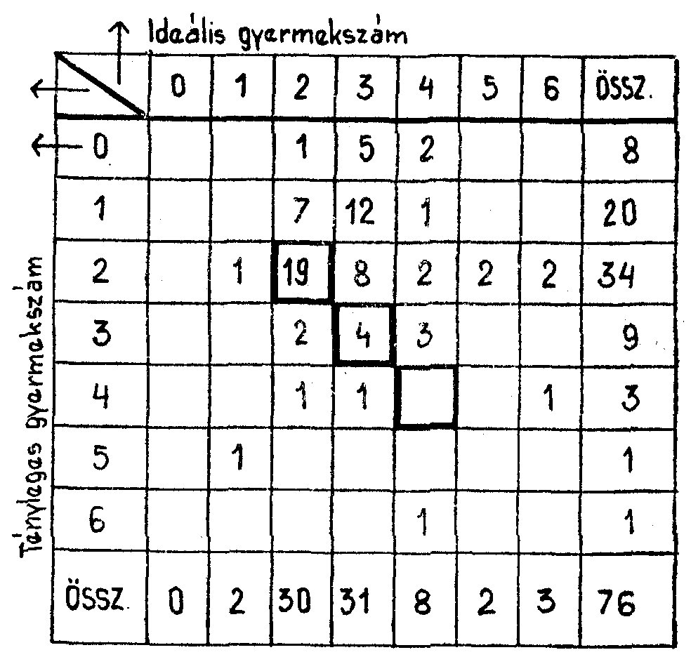
A tényleges és eszményi gyermekszám családonkénti megoszlása
— az eszményi családonkénti gyermekszám növekedik az iskolai
végzettséggel, a munkásrétegtől az értelmiségi felé haladva. A megva-
lósított gyakorlat ugyanilyen irányban csökken;
— a kettős gyermekszám küszöb. Az anyák a harmadik gyermeket
ritkán vállalják. Többnyire anyagi okra hivatkoznak, vagy arra, hogy
nincs kire hagyni a gyermeket. A harmadik gyermek nemvállalásának
okát abban látjuk, hogy a kialakult életviteli értékrend megvalósításának
óhaja kialakít egy olyan elképzelést, amely szerint anyagi potenciáljuk
nem bírja meg a három, négy gyermek felnevelését;
— a jövőben az ideálisnak nyilvánított családméret a három felé
fog eltolódni. Az eltolódás első kiváltói a társadalmi családvédelmi in-
tézkedések, a második a társadalmi elvárás tudatosulása, a harmadik
pedig az értelmiség három-négy gyermekes eszményének követése más
rétegek részéről;
— a tényleges családméret a kétgyermekesnél fog stagnálni — a
közeljövőben. Nagyobb távú előrelátásokba nem bocsátkozhatunk. Annyit
azonban felmérésünk tapasztalatára támaszkodva megkockáztathatunk:
a generációváltás után valószínű, hogy a háromgyermekes család is gya-
koribb lesz. Lejátszódhat olyan folyamat (mint a névadásnál), hogy
az értelmiségi tudatos cselekedetét más rétegek motiválás nélkül, di-
vatból követik. A közeljövőben viszont a munkásnők a társadalmi mo-
bilitás és városiasodás következtében elkerüli a négynél több gyermek
szülését. A gyermektelen és egykés családok az erősödő társadalmi el-
várás, a növekvő tudatszint és életszínvonal, a félnormás és bedolgozó
munkalehetőségek kiterjesztésével felemelik családonkénti gyermekszá-
mukat.

Mikor születik az első gyermek?

A gyermek minden időkben „áldást” jelentett, akinek érkezését
az esemény fontosságának kijáró népszokásokkal ünnepelték. A hagyo-
mányos családban a gyermek egyrészt a munkaerő növekedését jelen-
tette, másrészt a sok gyermek az elesettséget és szegénységet is elő-
segítette. A házasságkötés után azonnal várták a gyermeket. Napjaink-
ban a gyermek nem jelent a családnak sem munkaerőt, sem szegény-
séget. Az egészségügyi ellátás és az életszínvonal emelkedésének köszön-
hetően minimálisra csökkent a gyermekhalandóság.
Melyik az az életkor, melyben a nő a legalkalmasabb a szülésre és
gyermeknevelésre? Asszonyaink véleménye szerint 20—30 év között. A
vélemények nemcsak a biológiailag ajánlatos kort veszik figyelembe,
hanem a társadalmi érettség fokát is.
Az első gyermek fölmérésünk családjainál a házasságkötés után át-
lag 2,2 évre született. Leggyakoribb az egy évre születés (34 eset); két
évre (19 eset), három évre (6 eset), négy évre (5 eset), hat évre két
esetben, kilenc és tíz évre két esetben. Tehát általános gyakorlat az
„egy évet várni”. Az átlagszám ködösíti az előfordulási gyakoriságot. Pél-
dául egyetlen tízéves eset és tíz egyéves eset átlaga 5,1 év, holott a tíz-
éves eset kivételnek is vehető. Az első gyermek szülésénél az anyák
átlagos életkora 24,6 év. Közvetlen a házasság után történő szülést ajánl-
ják nyolcan. A vélemény egyezik a valósággal fele-fele arányban, s
nemegyezéseknél az első gyermek két-három évre született. A házas-
ságkötés első évében ajánlatosnak tartják a szülést a fiatalkori köny-
nyebb nevelés miatt. Egészségi szempontból nem javasolják a terhesség
elodázását.
Egy év eltelését 17-en vélik ideálisnak. A vélemény 16 esetben
egyezik a gyakorlattal. A motivációs alap családvédelmi indítékú, a
házasság stabilitását és anyagi megalapozását célozza: „egy év a fiata-
loké, a többi a felelősségé, kötelességé”; „kell egy év, amíg a házastár-
sak összeszoknak”; „anyagilag alapoznak”.
Két év eltelése mellett vannak 27-en. Valóság és eszmény egyezik
hat esetben. Az eltérés a gyermeknevelés negatív tapasztalatából ered,
mert ezekben a családokban vagy a házasságkötés után azonnal született
a gyermek, vagy négy-öt évre. Ebben a csoportban a család anyagi meg-
alapozása mellett megjelenik a lakás és lakberendezés elsődlegességé-
nek igénye, a házasság szilárdságának időbeni ellenőrzése és a hosszabb
szórakozási periódus szükségessége is.
A három évi várakozást 16-an tartják a legjobbnak. Eltérés van
három esetben. Az eltérő véleményeket szintén negatív tapasztalat alap-
ján formálták, az első gyermek az egyik családnál egy évre. a másiknál
tíz évre született. Ennél a csoportnál az anyagi megalapozás dominál a
szórakozással együtt. Négyéves eszménye öt családnak van, egyezés há-
rom esetben. Az érvelésnél a szórakozás igénye az uralkodó.
A kinyilatkoztatott vélemények őszinteségét kérdéssel ellenőriztük:
„Mi fontosabb fiatal házasoknak, először legyen meg a gyermek, előbb
szórakozzanak, vagy először az anyagi alapra összpontosítsanak?” Azok,
akik azonnal a házasságkötés utánra javasolták a gyermek születését,
elsődlegesnek tartják a gyermeket 60%-ban, 40%-uk az anyagi alapot és
szórakozást tartja fontosabbnak. Az egyévi várakozást valló vélemények-
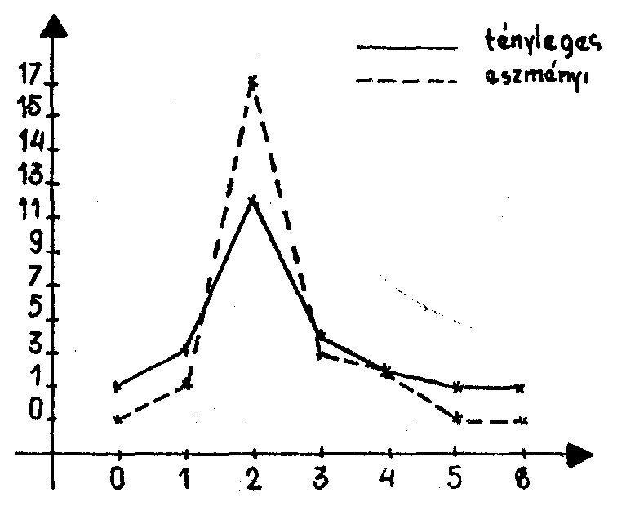
A munkások tényleges és eszményi csalá-
donkénti gyermekszáma
nél 41%-kal vezet az anyagi alap fontossága, 34% a szórakozást véli
legelsőnek, míg 25% a gyermeket. A két év várakozást ajánlóknál elsőd-
leges az anyagi alap megteremtése (70%), utána a szórakozás (30%). A
hároméves várakozást véleményezőknél első a lakás (45%), második a
szórakozás (42%) és utána a gyermek (13%). A megkérdezettek összes-
ségéből az anyagi megalapozás elsődleges a családok 64%-ának, a gyer-
mek mindenekelőtt 20%-nak és a szórakozás 16%-nak. A vélemény-
nyilvánítás őszinteségét, az első gyermek születési évét illetően, igazolja
a fontossági sorrend felállítása; ahogy növekedik a várakozási évszám,
úgy csökken a gyermek elsődleges fontosságát fenntartó vélemények
százaléka és növekedik a szórakozásé. Helyes az a vélemény, hogy a
gyermeket anyagilag és lelkileg felkészülve kell fogadni. Ám nagyon
tág körű az anyagi alap fogalma, és családonként változó az alapot
alkotó javak leltára. A családok motiválása az első gyermek születé-
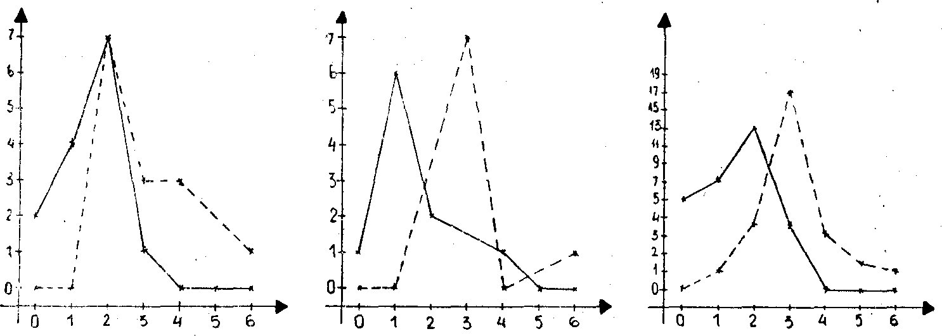
A tisztviselők, a technikusok és az egyetemet végzettek tényleges és eszményi családon-
kénti gyermekszáma
sére vonatkozóan a család érzelmi és anyagi szilárdságát tartja szem
előtt. A családok megfelelő komolysággal és felelősséggel viszonyulnak
a gyermekneveléshez.

A gyermekek közti korkülönbség

Felmérésünkben az első és második gyermek születése között át-
lag 3,4 év különbség van. Egy év korkülönbség nyolc esetben, két év
korkülönbség 12 esetben, három év korkülönbségi 8 esetben, négy év
korkülönbség 7 esetben, öt év korkülönbség 7 esetben, hat év korkü-
lönbség 3 esetben, hét év korkülönbség 3 esetben, nyolc, illetve kilenc
év korkülönbség 1—1 esetben mutatkozik. Családjaink, ha lehetőségük
lenne újrakezdeni, elkerülnék a túl nagy korkülönbséget. A gyermekek
között egy év korkülönbséget tartanak ideálisnak 12-en. Az indíték
kétféle, vagy az anya, vagy a gyermek javát keresi: „jobban megtalálják
a gyermekek egymással a hangot”; „van, akivel játszodjanak, közös a
problémájuk”; „a kettő egyszerre, egy bajjal felnő”; „a kisebb tanulhat
a nagyobbtól”.
A két évet javaslók is az anyát és gyermeket tartják szem előtt:
„egyik gyermek vigyáz a másikra”; „egyszerre gyermekek, közeli a lelki-
világuk”; „a kisebb tanulhat a nagyabbtól”; „pihenjen az anya egy
évet”.
Három év korkülönbséget azért tartanak ideálisnak, mert egyik
gyermek fejlődése nem akadályozza a másikét: „egyik segít a másik-
nak”; „a nagyobb segít vásárolni”; „két kicsivel egyszerre sok baj van”.
A három és négy év korkülönbséges eszménynél a gyermek java
háttérbe szorul az anya javát szolgáló érvek mellett. Megjelenik a szó-
rakozási lehetőség kívánása is.
Harmadik szüléskor felmérésünkben az anyák átlagéletkora 27,9 év,
az előző szüléshez viszonyított korkülönbség 2,7 év. A többgyermekes
anyák gyermekei között nincs nagy korkülönbség.
A gyermekek születésének idejét kifejező óhaj és gyakorlat között
nincs akkora szakadék, mint az ideális és tényleges gyermekszám kö-
zött.
Családtervezési értékeink az országos átlagtól eltérőek. Nálunk az
első szülés életkora 24,6 év, az országos 21,7 év; a második szülés nálunk
26,8, az országos 25,3 év; a harmadik szülés idejekor nálunk a nők átlag
27,9 évesek, az országos átlag 28,2 év. Magasabb az átlagos iskolázási
fok, és népességünk városiasodó jellegű. Ettől az eltéréstől eltekintve
értékeink kiegyensúlyozottabbak. Például a férjhez menési kor országos
átlaga 23 év, nálunk 22,7 év.
A családtervezés felmérése paradox eredményre vezetett; arra, hogy
népességünkben nem beszélhetünk tulajdonképpeni családtervezésről. A
válaszok nem tudatosan kitűzött és követett célra utalnak, hanem csak
vélemények. A házasság előtt álló fiatalok családelképzelése vagy ro-
mantikus jellege miatt irreális, vagy nem is létezik. Fiatal, érettségi-
zett lányok vonakodva és elképedve válaszoltak: „hogy is lehet ilyesmit
kérdezni?” Megkérdeztük, az iskolában, osztályfőnöki órán beszéltek-e
ilyen problémákról? „Igen — válaszoltak —, de egyikünk sem szólt egy
szót sem, hallgattunk.” Olyan területen végeztük kutatásunkat, ahol a
probléma felvetése talán lényegesebb az esetleges, helyi megoldások
ajánlásánál. Általános érvényűnek tartjuk az ifjúság hiányos felkészíté-
sét. Tisztázni kell az ifjúság előtt világosan azt a kérdést, hogy min-
denkire — neme alapján — meghatározott feladat hárul a családi élet-
ben, olyan feladatok, melyek egyenrangúak és -értékűek. Meg kell ta-
nítani az ifjúságot saját képességeinek, lehetőségeinek és helyzetének
reális felmérésére.

